Config DNS

Dans gestion de serveur : (après avoir créé un rôle DNS)

Accéder à Outils DNS, dérouler le serveur puis créer une « nouvelle zone » (clic droit) dans « Zones de recherche directe » :

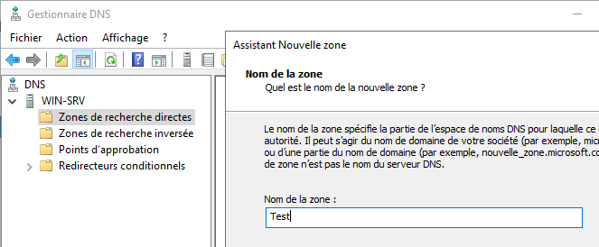

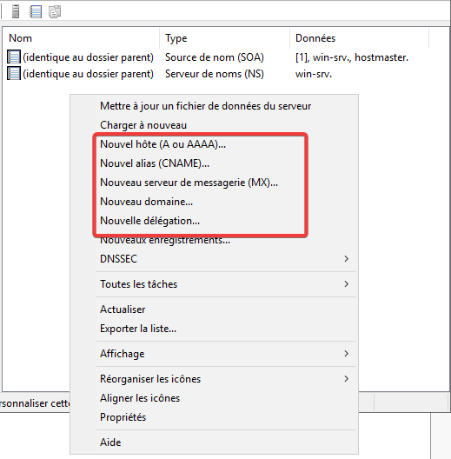

Ouvrir la zone, clic droit « nouvel Hôte (Aou AAAA) »

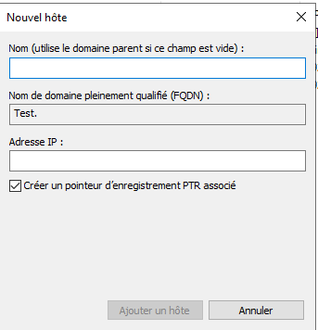

Nommer – ajouter l’ip (du serveur) cocher créer un PTR

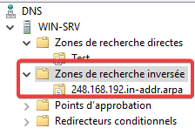

Créer une nouvelle zone de recherche inversée et entrer le réseau (principale IPv4)

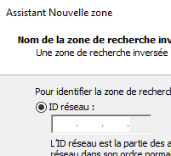

Entrer l’IP du réseau concerné puis confirmer

Continuer et accepter les mises à jour

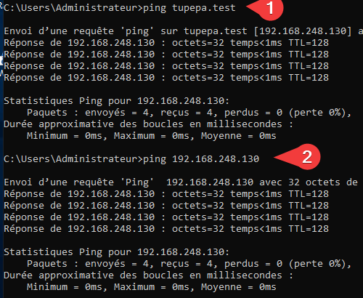

Ceci fait on peut se servir du nom DNS (1) ou de l’IP (2) pour ping et confirmer que la résolution s’effectue correctement :